IJsland en St. Vincent

Opgaven
 |  | Bestudeer de bronnen bij deze opgave.
 |  | Gebruik de atlas.
 |  | IJsland en St. Vincent liggen allebei in de Atlantische oceaan. Het vulkanisme op beide eilanden komt op verschillende manieren tot stand.
3p | 1. | Geef voor zowel IJsland als voor St. Vincent:  - de betrokken tektonische platen.  - het soort plaatbeweging.  - Het type vulkaan dat je daar het meest verwacht.  Neem daarvoor onderstaande tabel over op je antwoordblad:
 | IJsland | St. Vincent
Betrokken platen
Soort plaatbeweging
Verwacht vulkaantype

 |  | Gebruik Bron 1 en 2.
 |  | De uitbarsting in Geldingadalir hield wekenlang aan. Wetenschappers stelden vast dat het tempo waarin de lava naar buiten kwam, en de samenstelling van de lava, al die tijd bijna precies hetzelfde bleven. Dat zegt iets over de oorsprong van het magma.
3p | 2. | Geef eerst aan wat voor soort vulkanisch gesteente bij Geldingadalir ontstaat.  Beredeneer vervolgens wat de meest waarschijnlijkste oorsprong is van het magma: een magmakamer in de korst, of direct uit de mantel.
 |  | Gebruik Bron 1 en 3.
 |  | De explosieve uitbarsting van Soufrière op St. Vincent werd voorafgegaan door de vorming van een ‘lavakoepel’. Deze was erg hoog in vergelijking met de horizontale afmetingen. Dat de lavakoepel zo hoog werd heeft te maken met dezelfde eigenschap van de lava als die, die tot een explosieve eruptie leidde.
2p | 3. | Leg dit uit.
 |  | Gebruik Bron 2.
 |  | Een vulkaanuitbarsting brengt altijd risico met zich mee. Mensen schatten het risico niet altijd goed in.
4p | 4. | Geef het begrip dat hoort bij de inschatting van een risico.  Beredeneer vervolgens in hoeverre de mensen op Bron 2 het risico goed inschatten. Ga in op zowel de kans dat iets gebeurt, als het gevolg wanneer het gebeurt.

Bronnen

Bron 1. Twee uitbarstingen
In het voorjaar van 2021 waren er tegelijk vulkaanuitbarstingen op de eilanden IJsland en St. Vincent.
Op IJsland kwam wekenlang lava naar buiten in Geldingadalir, in een vrij constant tempo van 5 tot 8 m³/s. De vulkaan die zo ontstond was een toeristische attractie: duizenden mensen maakten een wandeling om de lava van dichtbij te zien. Vóórdat de eerste lava naar buiten kwam waren er al veel kleine aardbevingen geweest in het gebied.
Op St. Vincent barstte de vulkaan Soufrière uit. Het begon met een maandenlange effusieve eruptie waarbij zich een lavakoepel vormde van ruim 100 m hoog en bijna 1 km lang bij de krater van de vulkaan. Begin april werd de uitbarsting explosief. Bij deze ‘Plinische’ uitbarsting kwam ontstond een kilometers hoge zuil van vulkanische as die het tropische eiland bijna geheel verduisterde. Veel eilandbewoners werden geëvacueerd met cruiseschepen.

Bron 2. Geldingadalir
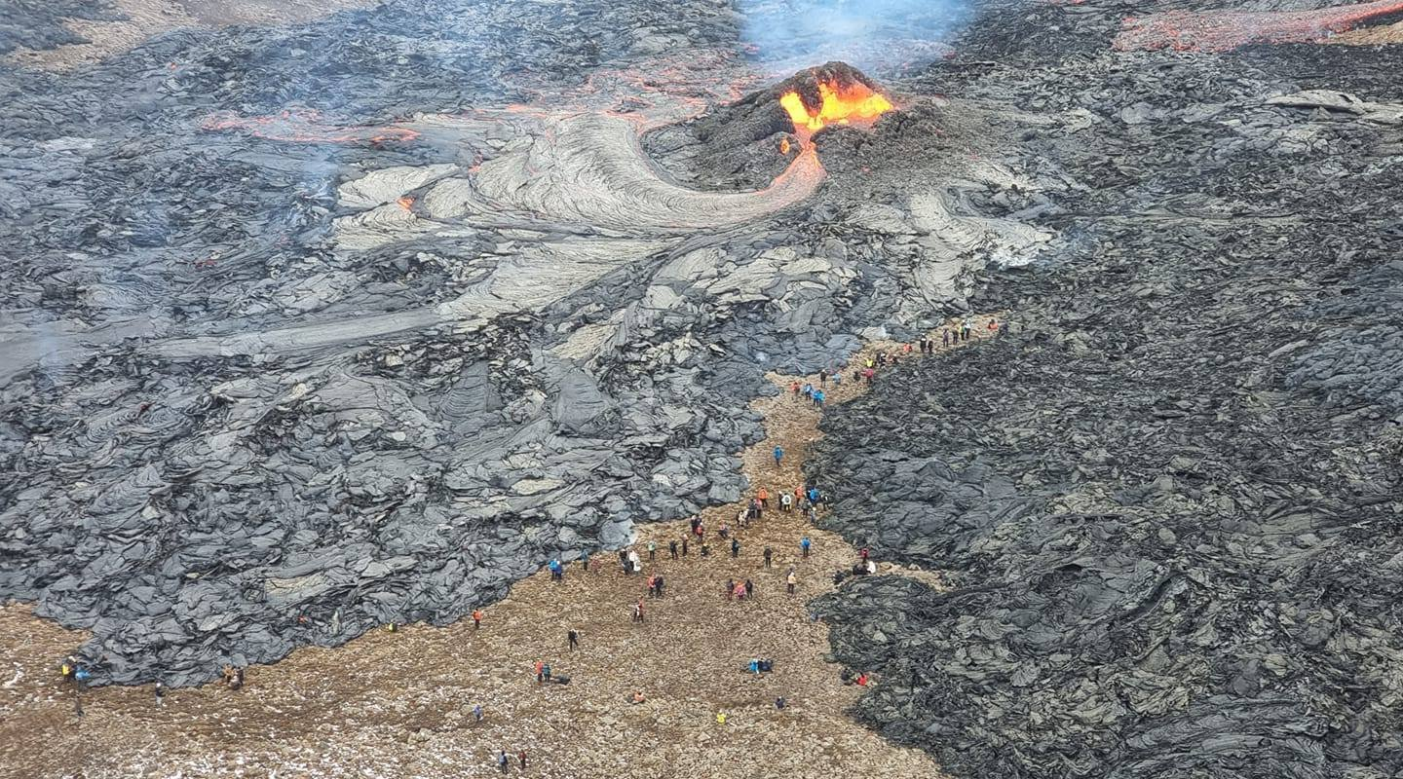
Toeristen bij de vulkaan in Geldingadalir, IJsland. Bron: @gislio op Twitter : https://twitter.com/gislio/status/1380922432844935168

Bron 3. Soufrière, St. Vincent
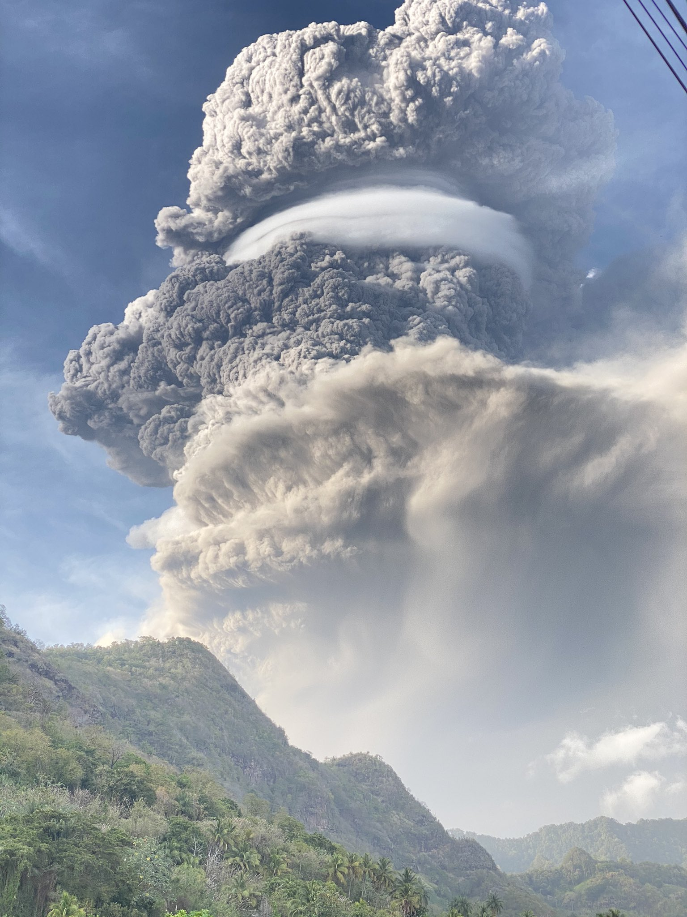
De Plinische aswolk van Soufrière, St. Vincent kort na het begin van de uitbarsting. Bron: @_ItsMeOni op Twitter: https://twitter.com/_ItsMeOni/status/1380643992631709703

Antwoordmodel
- Juiste antwoorden:
 | IJsland | St. Vincent
Betrokken platen | N.-Amerikaanse en Euraziatische | N.-Amerikaanse en Caribische
Soort plaatbeweging | Divergent | Convergent
Verwacht vulkaantype | Schildvulkaan (of spleet) | Stratovulkaan
Per twee juiste 1p, maximaal 3p.

- Het type lava is: basalt (1p).
Een juiste redenering: Als het magma zo lang en zo constant naar buiten komt is er blijkbaar ergens heel veel van hetzelfde magma geproduceerd (1p), wat het waarschijnlijk maakt dat dit magma direct uit de mantel komt (1p).
Max. 3p.

- Een juiste uitleg is:
De lavakoepel werd zo hoog omdat de lava erg taai/visceus was (en dus niet goed kon wegstromen) (1p). Diezelfde taaiheid maakte dat het magma in de vulkaan explodeerde toen de druk (van gas dat uit de lava wilde ontsnappen) te hoog werd (1p).
Max. 3p.

- Het juiste begrip is: risicoperceptie (1p).
Een juiste redenering is: de mensen op de foto nemen het risico dat ze ingesloten raken door de lava. De kans daarop is niet zo groot (de lava stroomt hier zo te zien niet snel) (1p) maar het zou wel hun wisse dood betekenen (de lava is pakweg 1200 graden C) (1p). Het getuigt dus niet van een erg goede inschatting van het risico (1p).
Max. 4p.

